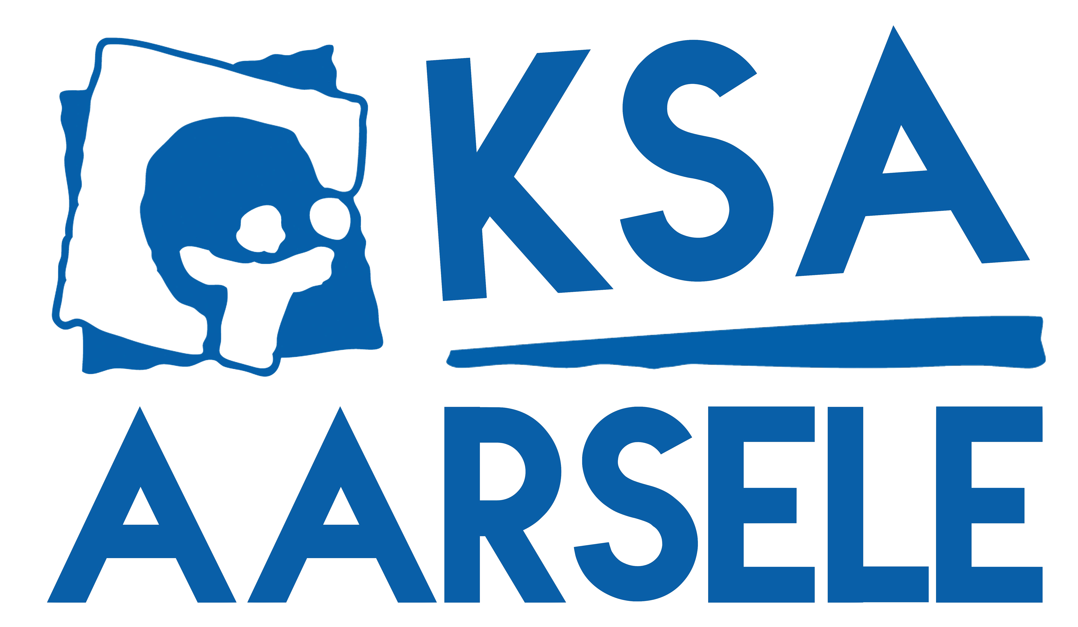
KALENDER Knapen
2de SEMESTER 2023-2024

25 Februari – Vriendjesdag
Na een lange tijd van heimwee naar de gezelligste bende van Aarsele is het tweede semester eindelijk begonnen. We starten direct met een knaller, VRIENDJESDAG!!!!!! Breng je vrienden, vriendinnen, zussen of broers en misschien wel liefjes mee en dan kunnen we direct eens testen hoe diep jullie liefde voor elkaar gaat. Tot dan!

10 Maart – activiteit
In het bos waar bomen fluisteren zacht, Waar scoutinggeest de harten verwacht. Daar spannen handen, jong en sterk, In de kunst van het sjorren, een waarlijk werk. Touwen dansen tussen takken hoog, Knoop na knoop, een kunst, een oog. Met handen vol kennis en vastberadenheid, Sjorren we samen, in vreugde en strijd. Kruispunten van touwen als levenslijn, Binden ons saam in een web van schijn. Een toren, een brug, een sterke structuur, Geweven door sjorren, een avontuur. Een driepoot rijst op, als teken van kracht, De harmonie van sjorren, elke knoop bracht. Een constructie, stevig en fijn, Gesmeed in de kunst van het sjorren, het is de schijn. Met trots in de ogen, een vuur ontbrand, Sjorren verbindt, in hart en hand. In het bos waar verhalen worden geboren, Leert sjorren ons samen, door het leven te varen.

24 MAART –Activiteit
De Ronde Van Vlaanderen komt er weer aan tijd dus om die benen in te smeren. Breng allemaal jullie fiets mee, goed humeur en indien mogelijk een passende outfit .

20 April – Spaghettiavond
De eerste editie is een feit en zeg nu zelf niks beter dan een lekkere spaghetti met goede companie, en dit allemaal vlak naast de deur. Iedereen is welkom en we hopen dan ook om jullie met velen aanwezig te zien en een gezellige avond te moed te gaan. Er zullen ook enkele desserts voorzien worden en er vallen prijzen te winnen, dus zeker de moeite waard om af te komen! Voor inschrijvingen en meer info verwijs ik je door naar onze facebookpagina.

26-28 april – weekend
Opzoek naar een onvergetelijk weekend? Hier moet je zijn. Diepste geheimen worden gedeeld, tofste activiteiten vinden plaats, rare kanten komen naar boven, eten wordt gekeurd… Het wordt hoe dan ook de MAX en wij willen jou erbij! Verdere info volgt.

5 MEI – Carwash
Samen met de jonghernieuwers gaan jullie zelf eens de handen uit de mouwen slaan. Alle inwoners van Aarsele en omliggende gebieden zijn van harte uitgenodigd om met hun auto langs te komen, en wij garanderen dat hij er na onze behandeling weer als nieuw uitziet. De opbrengst die jullie verdienen zal besteed worden aan de activiteit tijdens de tweedaagse op kamp. Dus hoe meer geld jullie verdienen hoe zotter de activiteit zal zijn. SPANNEND!!!!!

19 mei – laatste activiteit
Niet te geloven het zit er weeral bijna op. We moeten toegeven die Knapen hebben toch wat in hun mars, echte een leuke bende zijn jullie. Wij willen dan ook graag samen met jullie de laatste activiteit in stijl afsluiten. Verdere info volgt, Big love Niels en Rani.

Belangrijke datums
Weekend jongste 12 – 14 april
Weekend oudste 26–28kapril
Spaghetti avond 20kapril
Kamp jongste 15 – 21 juli
Kamp oudste 12 – 21 juli

